**HƯỚNG DẪN SỬ DỤNG PHẦN MỀM QUẢN LÝ ĐIỂM SINH VIÊN KHOA CÔNG NGHỆ THÔNG TIN**

**B1: Mở project**

Mở file nén QL_Diem_SV_CNTT.rar và nhấp vào Wizard 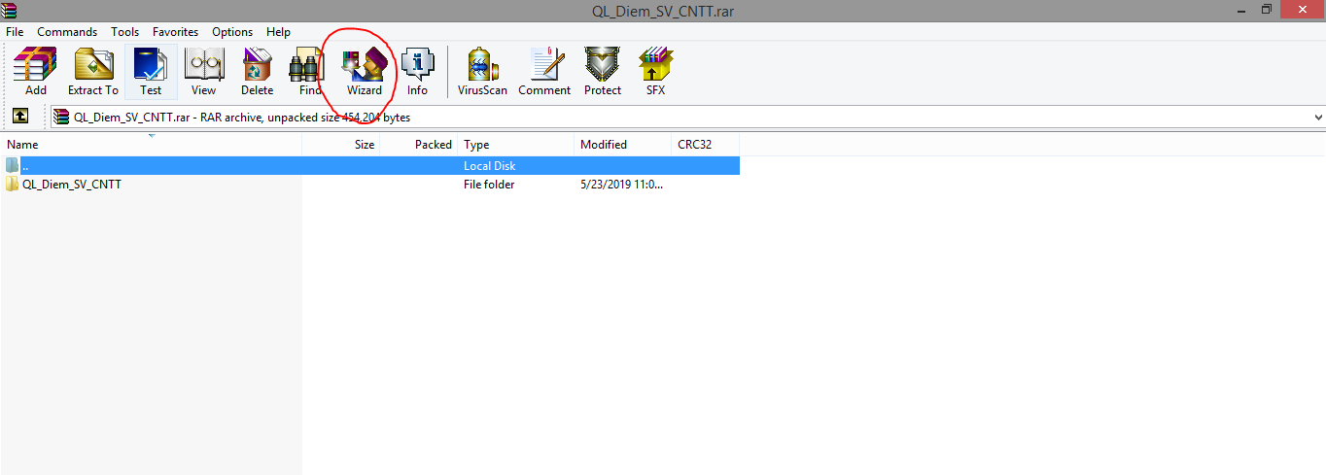

Hoặc right click vào file chọn Exctract Here

Khởi động NetBeans, nhấn tổ hợp Ctrl + Shift + O, mở theo đường dẫn đã lưu file rồi chọn project BaiTapLon như hình, chọn Open Project

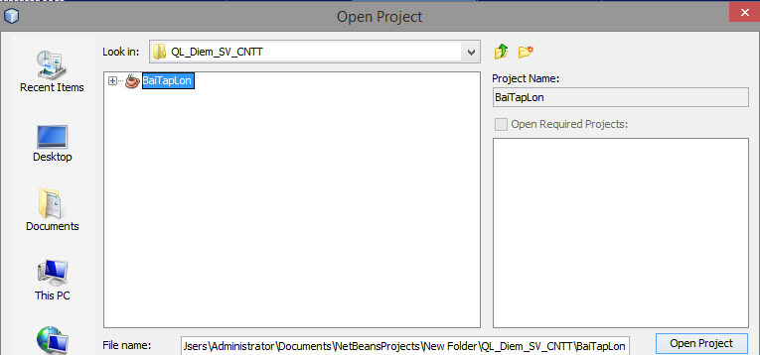

Right click vào Libraries > Add JAR/Folder chọn file sqljdbc4.rar add vào nhằm hỗ trợ đọc file.

**B2: Mở CSDL**

Khởi động SQL Server Management Studio.

Đăng nhập vào tài khoản SQL Server Authentication vì lý do bảo mật CSDL, đăng nhập vào tài khoản.

Right click vào tên Server > Properties để lấy tên Server

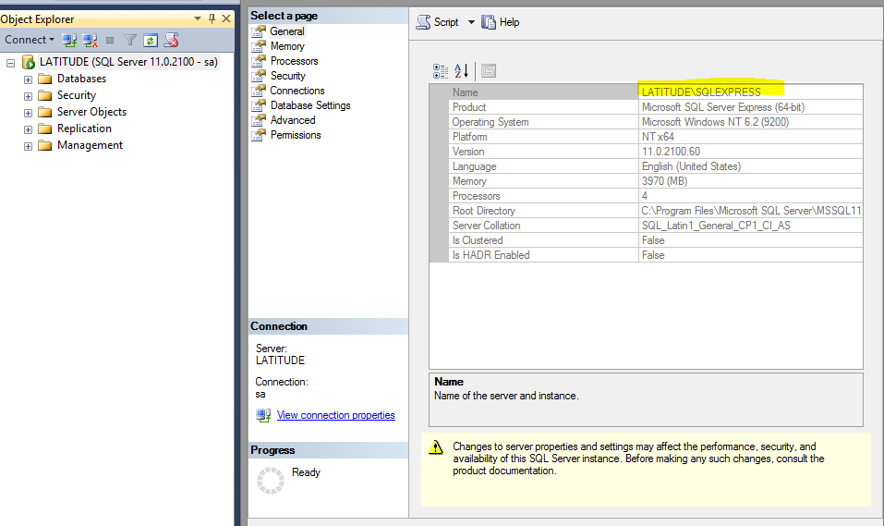

Mở file QLSV.sql kèm theo, đánh ở đầu file câu lệnh

Create database QL_DIEM_SV_CNTT

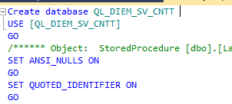

rồi tô đen câu lệnh đó nhấn F5 để thực thi, tạo database.

**B3:Liên kết CSDL**

Sang NetBeans , mở SQLServerProvider.class trong package pro.

Trong phương thức open():

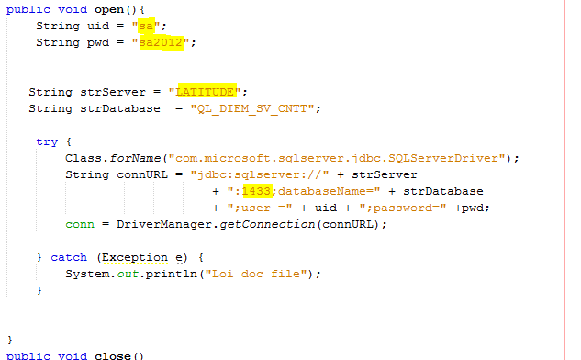

Sửa “sa” thành tên đăng nhập mà bạn đăng nhập trong SQL.

Sửa “sa2012” thành mật khẩu bạn sử dụng để đăng nhập trong SQL.

Sửa “LATITUDE” thành tên Server khi nãy bạn đã right click>Properties để lấy.

Sửa 1433 thành port của bạn hoặc sửa port của bạn thành 1433.

Cách truy cập port như sau:

Vào Start > Search “SQL Server Configuration Manager”, tùy chọn như hình để hiện cửa sổ TCP/IP

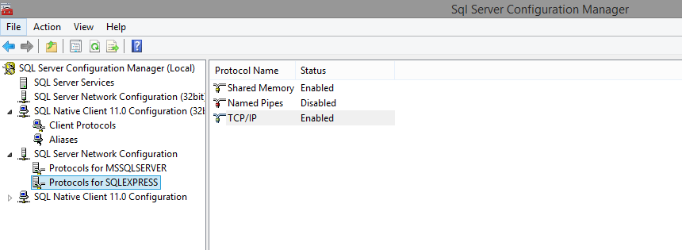

Mở tab IP Addresses và chỉnh thông số port

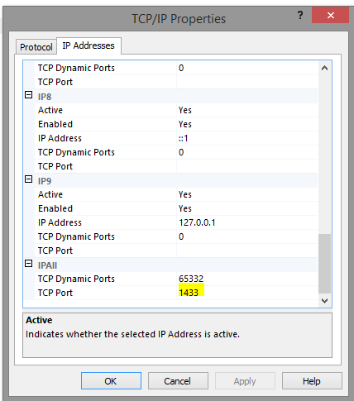

**B4: Chạy phần mềm**

Trên thanh Projects, right click vào Menu,java chọn Run File như hình

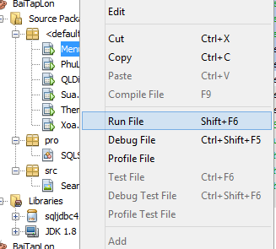

Sau đó , phần mềm chạy lên giao diện này là thành công:



**B5: Sử dụng phần mềm**

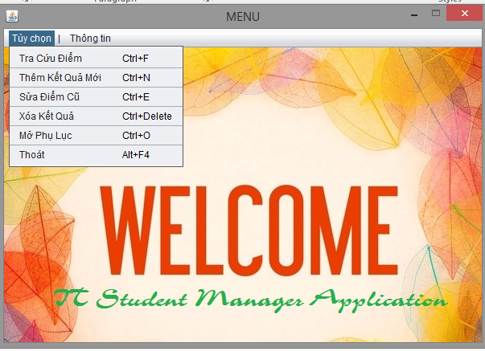

Với các tùy chọn lần lượt ta có các giao diện sau:

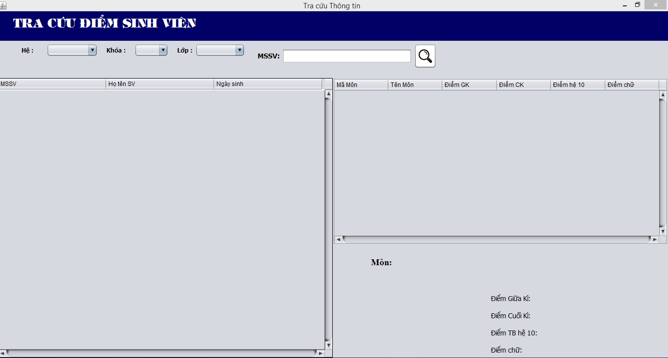

Tra cứu điểm theo lớp hoặc theo MSSV, chọn Hệ, Khóa rồi Lớp.

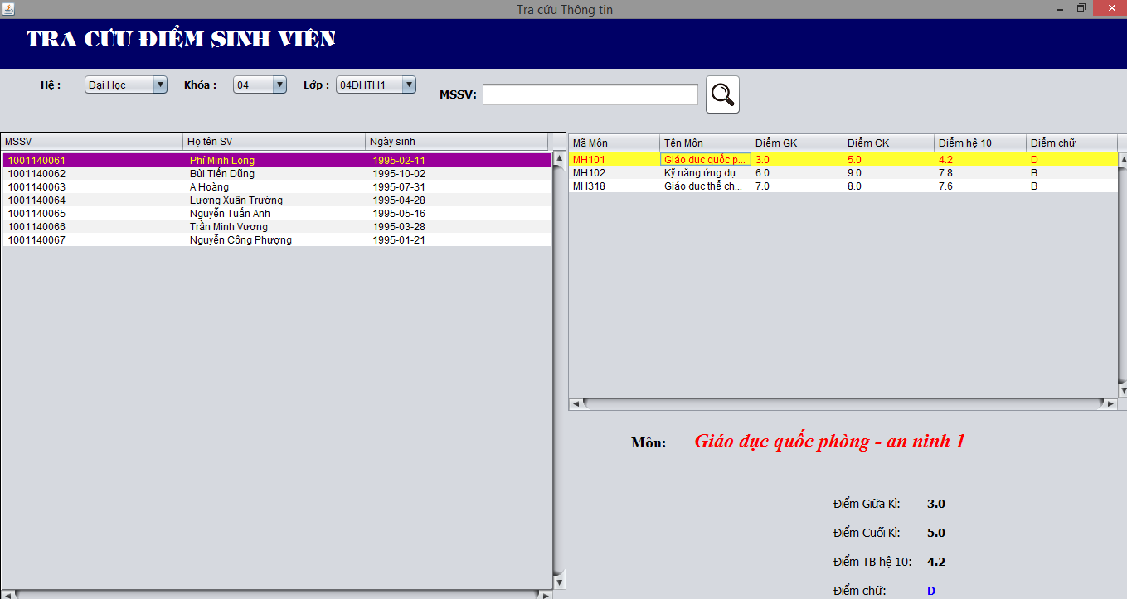

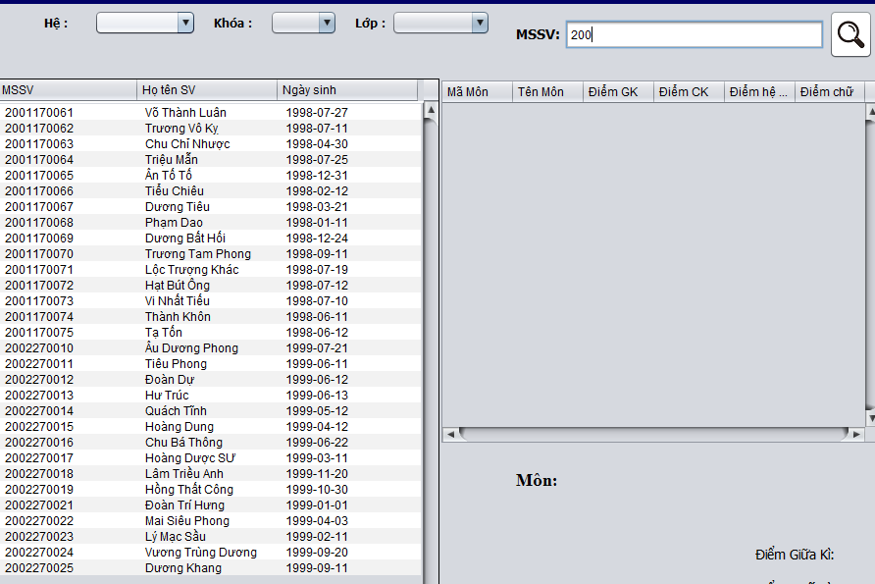

Giao diện khi tra cứu.

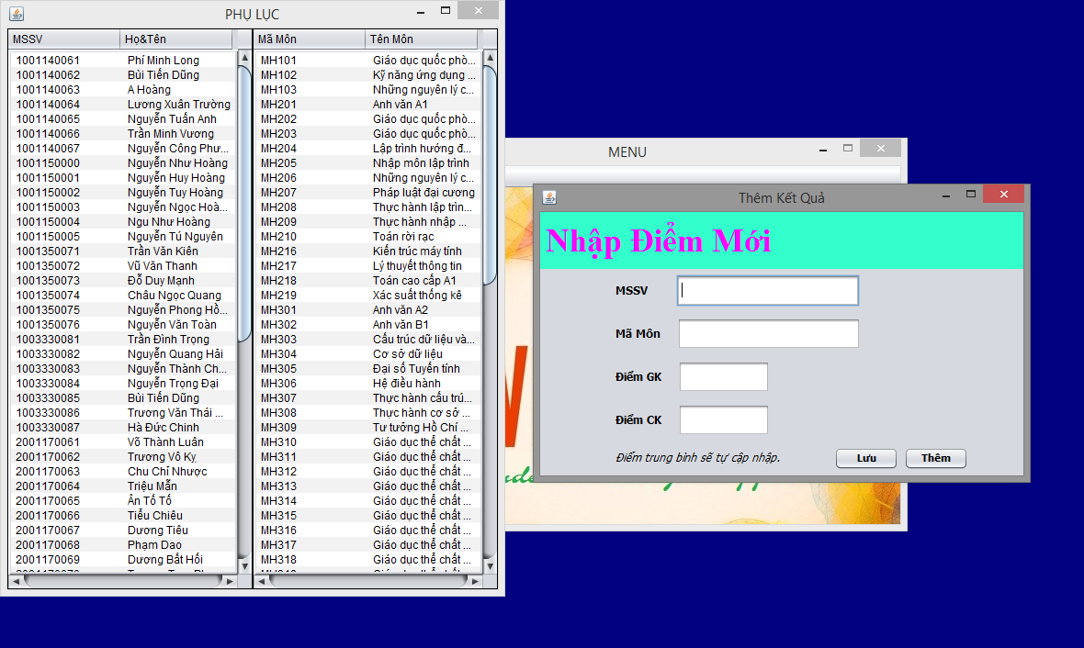

Giao diện khi nhập kèm phụ lục đính kèm. Phụ lục sẽ hiển thị đồng thời cùng với bảng Thêm Kết Quả vì người nhập không được nhập kết quả có MSSV và mã MH khác với bảng này , vì phần mềm quản lý điểm , không được can thiệp vào dữ liệu SV và MH.

Sửa điểm:

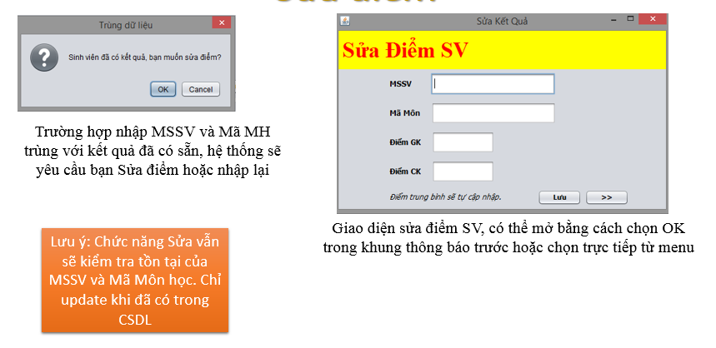

Xóa điểm:

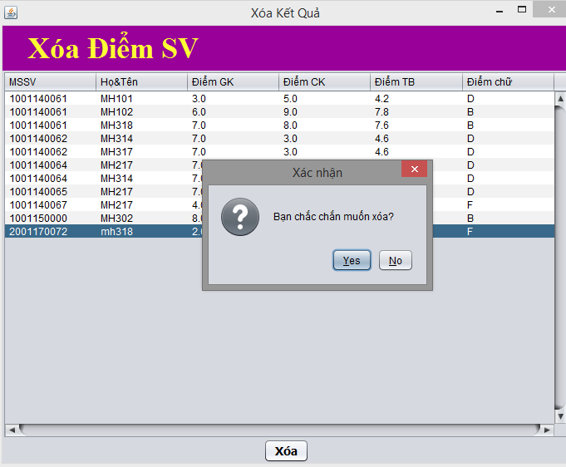

Phụ lục:

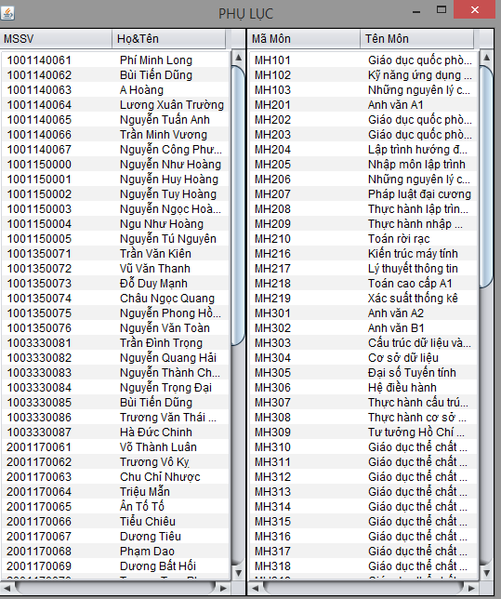

**B6: Thoát phần mềm**

Vào lại cửa sổ Menu, chọn Thoát hoặc nhấn tổ hợp phím Alt + F4.

***~~ Hết ~~***

***~~ Cảm ơn bạn đã sử dụng phần mềm ~~***